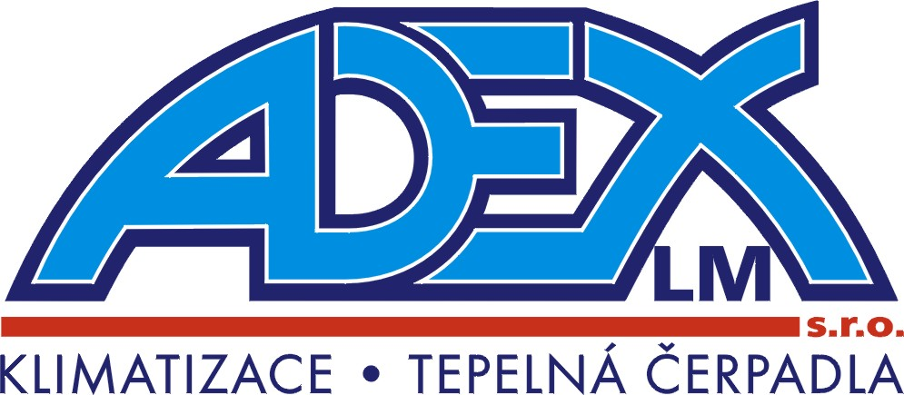

Smlouva o dílo

Uzavřená v souladu se zněním § a násl. Zákona č.89/2012 Sb., občanský zákoník (dále jen občanský zákoník), v jeho platném znění

I.

Smluvní strany

Zhotovitel: ADEX LM, s.r.o.
Příčná 22
787 01 Šumperk
Tel.: 583 285 633
IČO: 25 89 25 92
DIČ: CZ 25892592
Bank. spojení: ČSOB Šumperk, č.ú. 173336936/0300
Výpis z obchodního rejstříku, vedeného Krajským soudem v Ostravě oddíl C, vložka 24534
(dále jen zhotovitel)

a

Objednatel: Vlastivědné muzeum v Šumperku, příspěvková organizace
Hlavní třída 342/22
787 01 Šumperk

IČO: 00098311

DIČ: CZ00098311

Zastoupené ředitelkou PhDr. Marií Gronychovou
(dále jen objednatel)

II.

Předmět smlouvy

Zhotovitel se zavazuje dodat a objednatel odebrat a zaplatit dílo:

Dodávka a montáž klimatizačního zařízení na akci „klimatizace depozitářů“, dle cenové nabídky, která je součástí této smlouvy.

Dílo bude provedeno v objektu Vlastivědné muzeum v Šumperku – Pavlínin dvůr, Hlavní třída 22, Šumperk, místnosti depozitářů č. 236, 237 a 239 (podkroví).

III.

Doba provedení díla

- Zhotovitel dílo provede do 31. 8. 2020 přičemž zahájení montáže umožní objednatel zhotoviteli přístupem do všech prostorů potřebných k provedení díla a bude provedena dohodnutá stavební připravenost.

IV.

Provedení díla

- Zhotovitel splní svůj závazek podle této smlouvy řádným provedením díla a jeho předáním objednateli, přičemž součástí předání díla je jeho zapojení a uvedení do provozu.
- O předání a převzetí díla účastníci sepíší zápis.
- Zhotovitel je povinen provést dílo na svůj náklad a nebezpečí. Věci potřebné k provedení díla je povinen opatřit zhotovitel. Objednatel přebírá povinnost součinnosti způsobem uvedeným níže v dalších částech této smlouvy

V.

Cena za dílo a její splatnost

- Cena za dílo se stanoví dohodou smluvních stran, a to částkou 241 226,- Kč včetně DPH. Objednatel není plátce daně z přidané hodnoty.
Po předání a převzetí díla se částka uhradí převodním příkazem na účet zhotovitele.
- Výše uvedená cena za dílo je konečná.
- V případě zrušení již podepsané smlouvy o dílo si zhotovitel vyhrazuje právo účtovat smluvní poplatek ve výši 10 % z celkové ceny, která byla dohodnuta a stvrzena podpisem v této smlouvě o dílo, nebo poplatek ve výši nevratné poskytnuté zálohy.

VI.

Odpovědnost za vady

- Objednatel se zavazuje provést prohlídku díla při jeho předání. Výsledek bude součástí příslušného zápisu, k jehož sepsání se účastníci zavázali.
- Záruka se sjednává v délce 24 měsíců na zařízení.

VII.

Nabytí vlastnického práva, dohoda o sankcích.

- Předmět díla je majetkem zhotovitele až do doby jeho úplného zaplacení.
- V případě prodlení s úhradou faktury je zhotovitel oprávněn uplatnit úrok z prodlení ve výši 0,05 % z dlužné částky za každý den prodlení.
- V případě nesplnění termínu dodávky a montáže předmětu plnění je objednatel oprávněn uplatnit smluvní pokutu ve výši 0,05% z ceny předmětu smlouvy.

VII.

Další ujednání

- Zhotovitel se dostaví k odstranění případných vad do objektu objednavatele.
- Objednatel bere na vědomí, že nesmí do předmětu díla zasahovat, upravovat jej, a to ani povrchově, popřípadě jakkoliv měnit jeho funkci nebo vzhled. Pokud se tak stane, nevzniká zhotoviteli odpovědnost za vady.
- Ve věcech touto smlouvou neupravených se odkazuje na občanský zákoník.
- Ze dvou vyhotovení této smlouvy obdrží každý po jednom.
- Tato smlouva nabývá platnosti a účinnosti dnem zveřejnění v Registru smluv.
- Tuto smlouvu lze měnit nebo doplňovat na základě písemných, oboustranně odsouhlasených dodatků.

V Šumperku dne 3. 7. 2020 V Šumperku, dne 3. 7. 2020

Za zhotovitele: Za objednatele:

……………………………….. …………………………………………..
Luděk Purkert Vlastivědné muzeum v Šumperku,
Jednatel společnosti příspěvková organizace
PhDr. Marie Gronychová
ředitelka

Firma je zapsaná v obchodním rejstříku vedeném Krajským soudem v Ostravě, oddíl C, vložka 24534, Příčná 22,787 01 Šumperk, CZECH REPUBLIC
tel./fax 583 285 633, mobil: 777 721 221 IČO: 25892592, DIČ CZ 25892592, bank. spoj.: ČSOB Šumperk, č. ú.: 17 3336936/0300
www.adexlm.cz, E-mail: info@adexlm.cz

